Annexe 2

DÉCLARATION PRÉALABLE D’UTILISATION D’UN TAXI-RELAIS
EN REMPLACEMENT D’UN TAXI DE DORDOGNE
(Art. 5 de l’arrêté préfectoral n°24-2024-01-31-00008 applicable au 06 février 2024)

Document à transmettre par mail, dûment complété et signé, à la mairie dont dépend le taxi remplacé, ainsi qu’à la Préfecture ayant répertorié le taxi relais utilisé et déclaré ci-dessous, AVANT l’utilisation de celui-ci.

Nom : .......................................................................... Prénom : ...........................................................

Raison sociale : ......................................................................................................................................

Adresse du siège social : ........................................................................................................................
................................................................................................................................................................
Mail : ……………………………………………………. Tél : ......................................
Déclare utiliser le taxi relais n° : ................................................................
Enregistré en Préfecture de : …………………………………………….

Marque : .................................. Modèle : ……………… N° immatriculation : .......................................

Ce véhicule est couvert par la compagnie d’assurance : .........................................................................

N° de contrat d’assurance : .....................................................................................................................

En remplacement du véhicule taxi

Immatriculé : ................................. Marque : ……………… Modèle : ……………….

N° ADS : .............. Commune de rattachement : ........................................................................

Je compte utiliser ce taxi relais

du : ................................. à .…. h …. min

au : ……………………….. à .…. h …. min

Pour le motif suivant :
- Immobilisation d’origine mécanique ou vol du véhicule du taxi remplacé

- Panne ou vol de l’équipement métrologique du taxi remplacé

Fait à ................................................... Le Signature :

La copie de ce document et la preuve de son envoi par mail sont à conserver par l’utilisateur du taxi-relais et à présenter lors de tout contrôle.

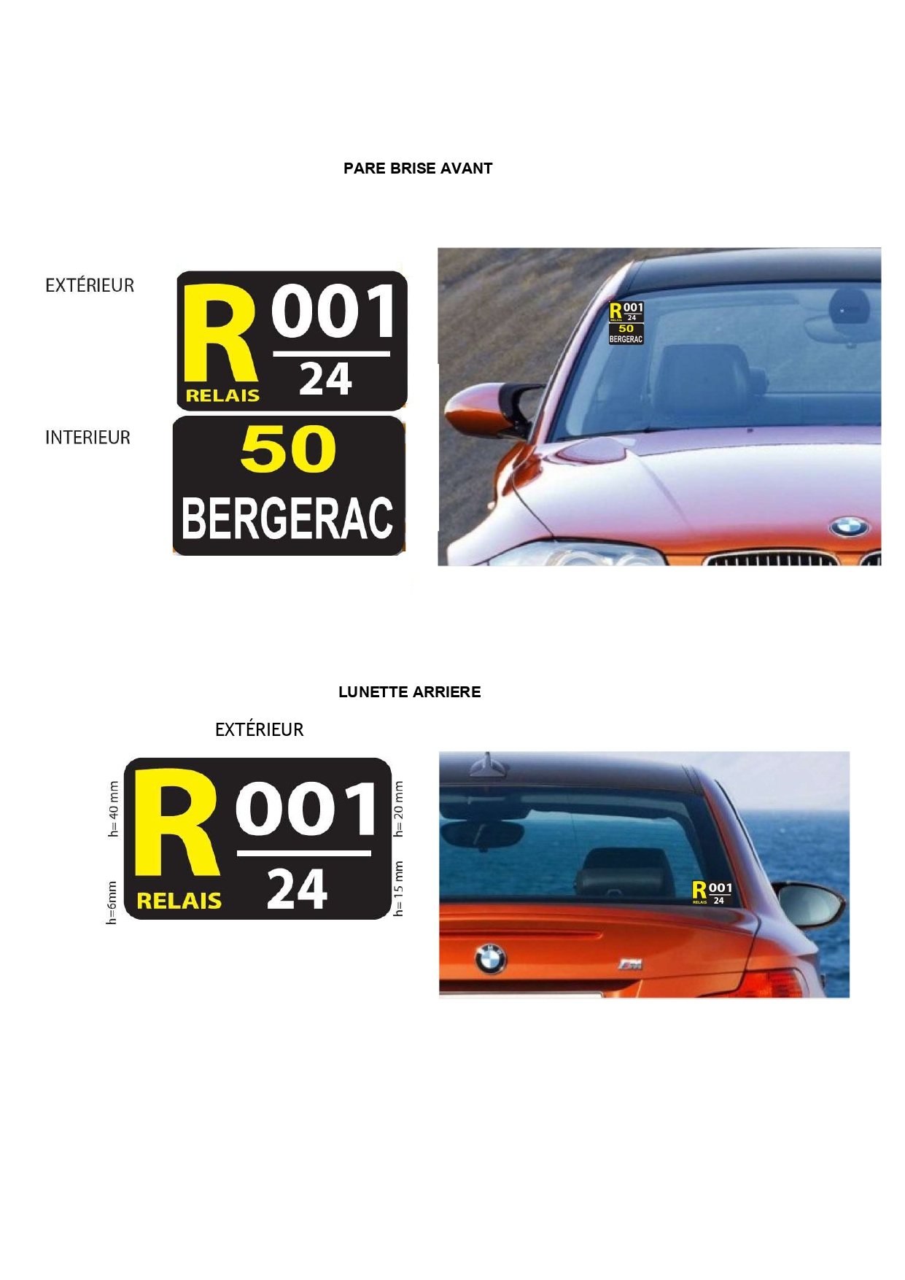
100 mm
60 mm
60 mm
EXEMPLE DU DISPOSITIF D’IDENTIFICATION
D’UN TAXI RELAIS ENREGISTRÉ EN DORDOGNE
EN REMPLACEMENT D’UN TAXI DE LA DORDOGNE

Autocollant autodestructible
Autocollant autodestructible
Plaque amovible rigide

